Opis przedmiotu zamówienia – zadanie nr 3
1. Szafa biurowa – 2 szt
Wymiary: szer. 80 cm, gł. 45 cm, wys. 199 cm
+/- 4 cm - rys. 1
Szafa wykonana z płyty wiórowej laminowanej o grubościach:
Wieniec dolny, boki, półki, fronty : 18 mm
Wieniec górny : h = 36 mm
Widoczne brzegi płyty laminowanej zabezpieczone obrzeżem PCV 2 mm w kolorze laminatu, z którego wykonano szafę. Tył wykonany z płyty MDF lub HDF o grubości 3 mm. Zawiasy do frontów z cichym domykiem oraz możliwością regulacji w trzech płaszczyznach. Drzwiczki mebla montowane tak, aby nie był widoczny korpus szafy. Szafa wyposażona w regulowane stopki umożliwiające jej wypoziomowanie. Uchwyty aluminiowe matowe prostokątne o długości L= 18 cm ( długość całkowita) , gr. 10 mm ÷ 18 mm zgodne z uchwytami z pkt 2,4,5,7. Wybór uchwytów w podanym zakresie do ustalenia z Zamawiającym. Zamontowane w poziomie na środku ( rys 1. ). Ilość półek : 4 . Rozstaw półek ok. 36 cm (w szafie mają znajdować się segregatory A4). Szafa zamykana na zamek.
Wykonawca zobowiązany jest dostarczyć min. 7 rodzajów uchwytów, min 7 rodzajów próbnika płyt meblowych Dąb, Kasztan, Orzech, Akacja, Brzoza lub inne ciemniejsze odcienie (zbliżona kolorystyka jak na rys.1,2.3,4,5,6,7) przed realizacją zadania. Szafa wykonana z tej samej płyty jak w pkt 2,3,4,5,6,7.
Wybór odcienia okleiny oraz ewentualne korekty konstrukcyjne, wymiarowe do uzgodnienia z Zamawiającym.
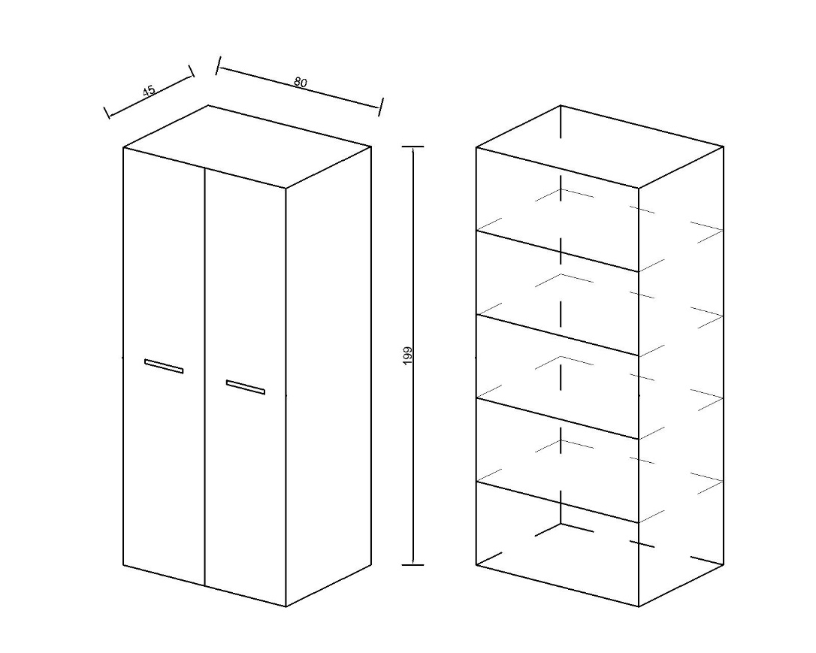

Rys 1 (Widok zewnętrzny i wewnętrzny szafy)
2. Słupek przeszklony – 2 szt
Wymiary: szer. 40 cm, gł. 45 cm, wys. 199 cm
+/- 4 cm - rys. 2
Słupek wykonany z płyty wiórowej laminowanej o grubościach:
Wieniec dolny, boki, półki, fronty : 18 mm
Wieniec górny : h = 36 mm
Widoczne brzegi płyty laminowanej zabezpieczone obrzeżem PCV 2 mm w kolorze laminatu, z którego wykonano słupek. Tył wykonany z płyty MDF lub HDF o grubości 3 mm. Zawiasy do frontów z cichym domykiem oraz możliwością regulacji w trzech płaszczyznach. Drzwiczki mebla montowane tak, aby nie był widoczny korpus. Przedni front wykonany ze szkła mlecznego w ramce aluminiowej zgodny z kolorystyką uchwytów. Słupek wyposażony w regulowane stopki umożliwiające jej wypoziomowanie. Uchwyty aluminiowe matowe prostokątne o długości L= 18 cm ( długość całkowita) , gr. 10 mm ÷ 18 mm zgodne z uchwytami z pkt 1,4,5,7.Wybór uchwytów w podanym zakresie do ustalenia z Zamawiającym. Zamontowane w poziomie na środku ( rys 2). Ilość półek : 4 . Rozstaw półek ok. 36 cm (w słupku mają znajdować się segregatory A4).
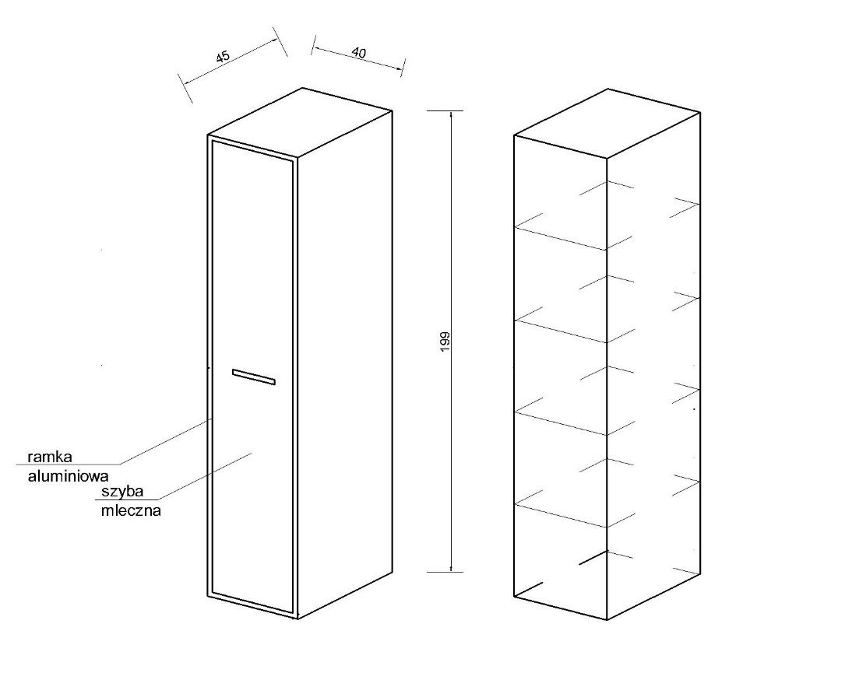
Wykonawca zobowiązany jest dostarczyć min. 7 rodzajów uchwytów, min 7 rodzajów próbnika płyt meblowych Dąb, Kasztan, Orzech, Akacja, Brzoza lub inne ciemniejsze odcienie (zbliżona kolorystyka jak na 1,2.3,4,5,6,7) przed realizacją zadania. Słupek wykonany z tej samej płyty jak w pkt 1,3,4,5,6,7. Wybór odcienia okleiny oraz ewentualne korekty konstrukcyjne, wymiarowe do uzgodnienia z Zamawiającym

Rys. 2 (Widok zewnętrzny i wewnętrzny słupka)
3. Regał otwarty – 1 szt
Wymiary: szer. 40 cm, gł. 45 cm, wys. 199 cm
+/- 4 cm - rys. 3
Regał wykonany z płyty wiórowej laminowanej o grubościach:
Wieniec dolny, boki, półki, fronty : 18 mm
Wieniec górny : h=36 mm
Widoczne brzegi płyty laminowanej zabezpieczone obrzeżem PCV 2 mm w kolorze laminatu, z którego wykonano słupek. Tył wykonany z płyty w kolorze pozostałych boków. Regał wyposażony w regulowane stopki umożliwiające jej wypoziomowanie. Ilość półek : 4 . Rozstaw półek ok. 36 cm (w regale mają znajdować się segregatory A4).
Wykonawca zobowiązany jest dostarczyć min. 7 rodzajów uchwytów, min 7 rodzajów próbnika płyt meblowych Dąb, Kasztan, Orzech, Akacja, Brzoza lub inne ciemniejsze odcienie (zbliżona kolorystyka jak na 1,2.3,4,5,6,7) przed realizacją zadania. Regał wykonany z tej samej płyty jak w pkt 1,2,4,5,6,7.
Wybór odcienia okleiny oraz ewentualne korekty konstrukcyjne, wymiarowe do uzgodnienia z Zamawiającym
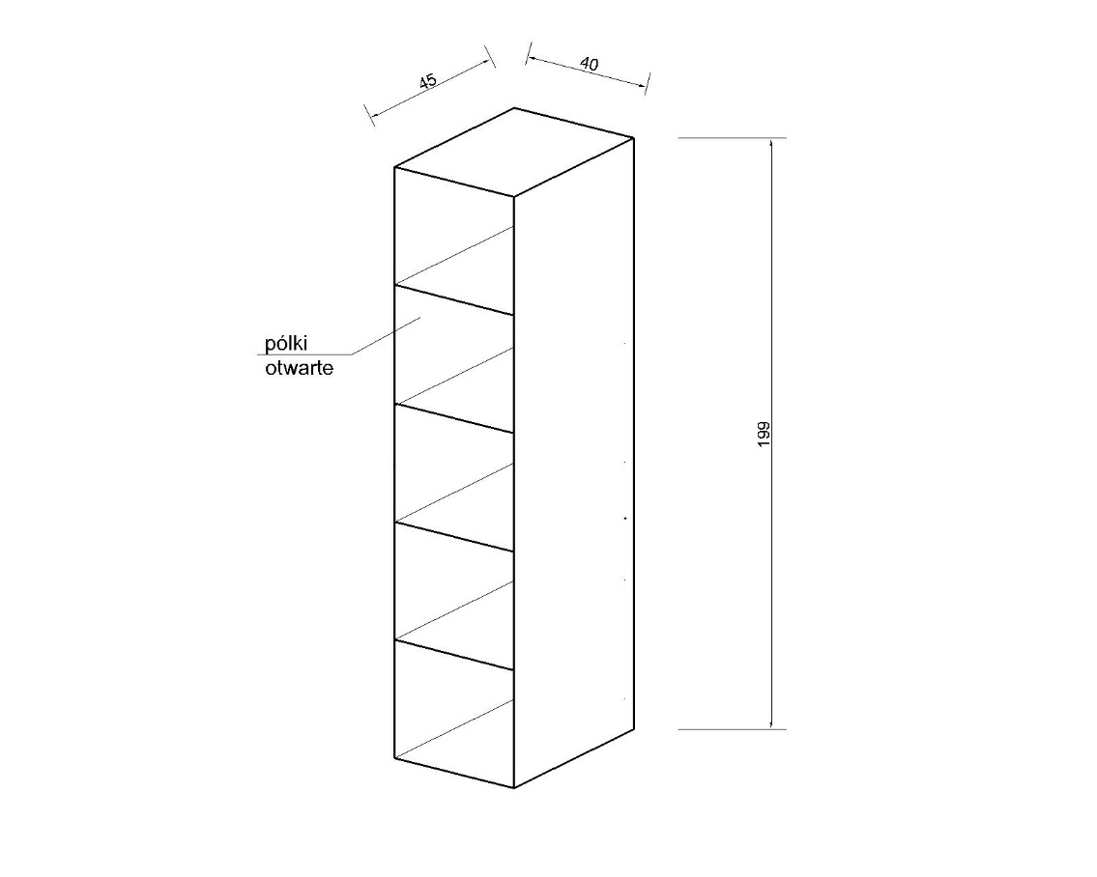

Rys 3

4. Regał z pólkami otwartymi oraz z częścią zamkniętą – 1 szt

Wymiary: szer. 80 cm, gł. 45 cm, wys. 199 cm
+/- 4 cm - rys. 4
Regał wykonany z płyty wiórowej laminowanej o grubościach:
Wieniec dolny, boki, półki, fronty : 18 mm
Wieniec górny : h=36 mm
Widoczne brzegi płyty laminowanej zabezpieczone obrzeżem PCV 2 mm w kolorze laminatu, z którego wykonano słupek. W części otwartej tył wykonany z płyty w kolorze pozostałych boków. Regał wyposażony w regulowane stopki umożliwiające jej wypoziomowanie. Zawiasy do frontów z cichym domykiem oraz możliwością regulacji w trzech płaszczyznach. Drzwiczki montowane tak, aby nie był widoczny korpus. Przedni front wykonany ze szkła mlecznego w ramce aluminiowej zgodny z kolorystyką uchwytów, drugi front z płyty. Uchwyty aluminiowe matowe prostokątne o długości L= 18 cm ( długość całkowita) , gr. 10 mm ÷ 18 mm zgodne z uchwytami z pkt 1, 2,5,7. Wybór uchwytów w podanym zakresie do ustalenia z Zamawiającym. Zamontowane w poziomie na środku oraz na tym samym poziomie co uchwyty w pozostałych meblach z pkt. 1,2,3 (rys 4). Ilość półek : 2 (w części przeszklonej), 2 ( w części otwartej), 2 ( w części zamkniętej) (rys. 4). Rozstaw półek ok. 36 cm (w regale mają znajdować się segregatory A4).
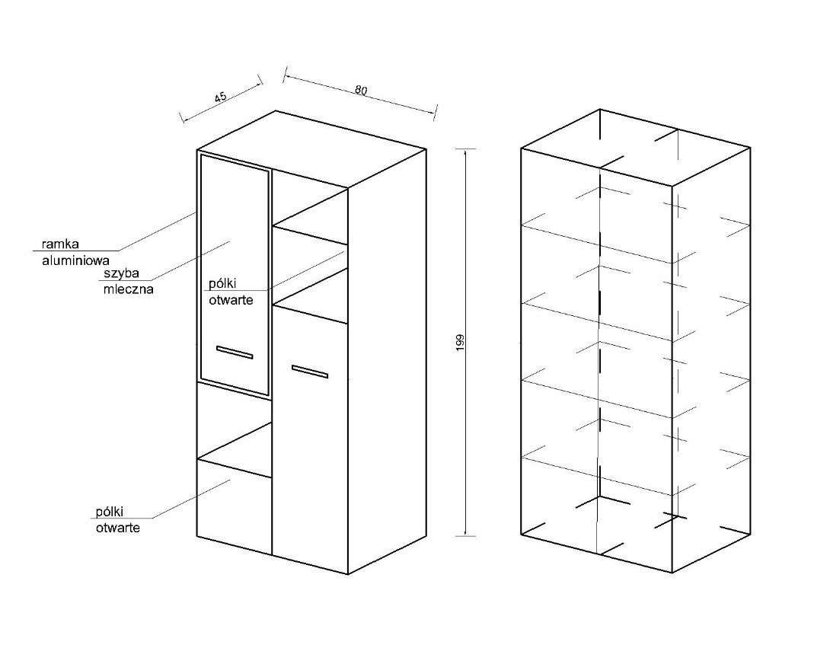
Wykonawca zobowiązany jest dostarczyć min. 7 rodzajów uchwytów, min 7 rodzajów próbnika płyt meblowych Dąb, Kasztan, Orzech, Akacja, Brzoza lub inne ciemniejsze odcienie (zbliżona kolorystyka jak na 1,2.3,4,5,6,7) przed realizacją zadania. Regał wykonany z tej samej płyty jak w pkt 1,2,3,5,6,7.
Wybór odcienia okleiny oraz ewentualne korekty konstrukcyjne, wymiarowe do uzgodnienia z Zamawiającym

)

Rys 4
5. Komoda – 1 szt
Wymiary: szer. 120 cm, gł. 45 cm, wys. 86 cm
+/- 4 cm - rys. 5
Komoda wykonana z płyty wiórowej laminowanej o grubościach:
Wieniec dolny, boki, półki, fronty : 18 mm
Wieniec górny : h=36 mm
Widoczne brzegi płyty laminowanej zabezpieczone obrzeżem PCV 2 mm w kolorze laminatu, z którego wykonano komodę. W części otwartej tył wykonany z płyty w kolorze pozostałych boków. Komoda wyposażony w regulowane stopki umożliwiające jej wypoziomowanie. Zawiasy do frontów z cichym domykiem oraz możliwością regulacji w trzech płaszczyznach. Drzwiczki montowane tak, aby nie był widoczny korpus. Przedni front wykonany ze szkła mlecznego w ramce aluminiowej zgodny z kolorystyką uchwytów, Uchwyty aluminiowe matowe prostokątne o długości L= 18 cm ( długość całkowita) , gr. 10 mm ÷ 18 mm zgodne z uchwytami z pkt 1, 2,4,7. Wybór uchwytów w podanym zakresie do ustalenia z Zamawiającym. Zamontowane w poziomie na środku Ilość półek jak na rys 5. Komoda zamykana na zamek.
Wykonawca zobowiązany jest dostarczyć min. 7 rodzajów uchwytów, min 7 rodzajów próbnika płyt meblowych Dąb, Kasztan, Orzech, Akacja, Brzoza lub inne ciemniejsze odcienie (zbliżona kolorystyka jak na 1,2.3,4,5,6,7) przed realizacją zadania. Regał wykonany z tej samej płyty jak w pkt 1,2,3,4,6,7.
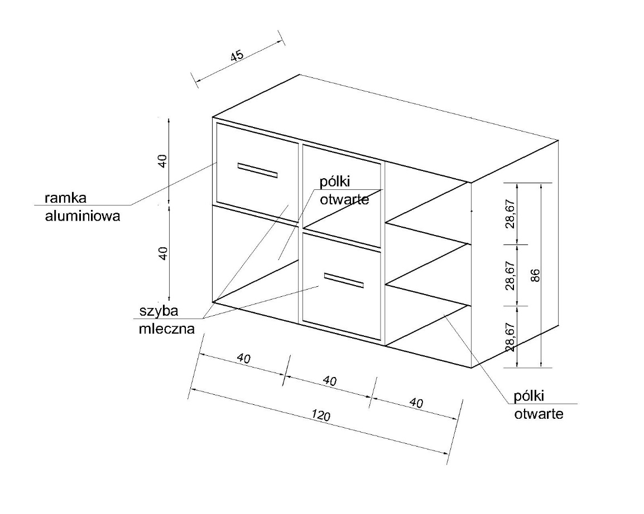
Wybór odcienia okleiny oraz ewentualne korekty konstrukcyjne, wymiarowe do uzgodnienia z Zamawiającym

Rys. 5
- Biurko + płyta maskująca – 1 szt

Wymiary biurka: szer. 180 cm, gł. 80 cm, wys.76 cm +/- 3 cm
Wymiary płyty maskującej: szer. 176,4 cm, wys. 45 cm +/- 3 cm
Grubość blatu : min 36 mm
Blat wykonany z płyty laminowanej. Wszystkie brzegi wykończone listwą PCV o grubości 2 mm w kolorze laminatu blatu. Kolor płyty do uzgodnienia z Zamawiającym. Ściany boczne i tylnie biurka, maskownica wykonane z płyt laminowanych o grubości 18 mm w tym samym kolorze co blat, zabezpieczone obrzeżem PCV o grubości 2 mm. Pod biurkiem zamontowana półka wysuwana na klawiaturę w tym samym kolorze co biurko.
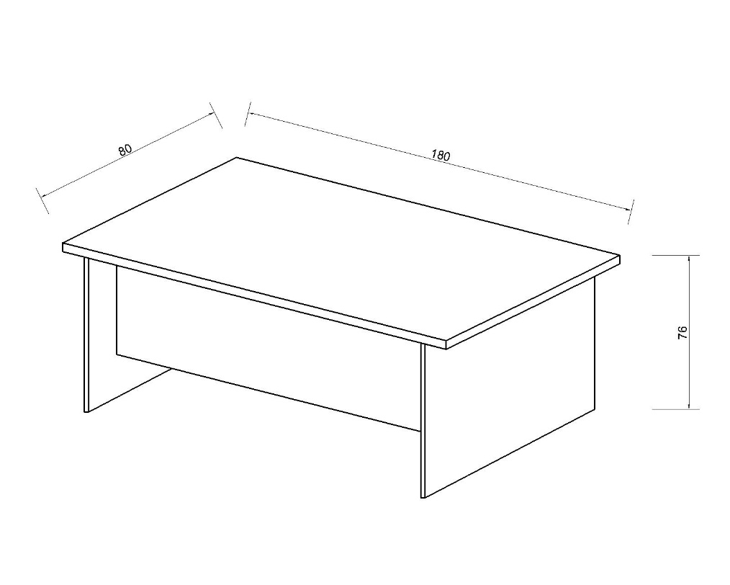
Wykonawca zobowiązany jest dostarczyć min. 7 rodzajów uchwytów, min 7 rodzajów próbnika płyt meblowych Dąb, Kasztan, Orzech, Akacja, Brzoza lub inne ciemniejsze odcienie (zbliżona kolorystyka jak na 1,2.3,4,5,6,7) przed realizacją zadania. Biurko wykonane z tej samej płyty jak w pkt 1,2,3,4,5,7.
Wybór odcienia okleiny oraz ewentualne korekty konstrukcyjne, wymiarowe do uzgodnienia z Zamawiającym

Rys. 6

- Komoda z szufladami i półką – 1 szt

Wymiary komody : szer. 140 cm, gł. 50 cm, wys.76 cm +/- 3 cm (wysokość ta sama co biurko w pkt.6)
Komoda wykonana z płyty wiórowej laminowanej o grubościach:
Wieniec dolny, boki, półki, fronty : 18 mm
Wieniec górny : h=36 mm
Widoczne brzegi płyty laminowanej zabezpieczone obrzeżem PCV 2 mm w kolorze laminatu, z którego wykonano komodę. W części otwartej tył wykonany z płyty w kolorze pozostałych boków. Komoda wyposażony w regulowane stopki umożliwiające jej wypoziomowanie. Trzy szuflady. Prowadnice do szuflad kulkowe z dociągiem zabezpieczone przed wypadnięciem Uchwyty aluminiowe matowe prostokątne o długości L= 18 cm ( długość całkowita) ,gr. 10 mm ÷ 18 mm zgodne z uchwytami z pkt 1, 2,4,5. Wybór uchwytów w podanym zakresie do ustalenia z Zamawiającym. Zamontowane w poziomie na środku Ilość półek jak na rys 7. Komoda zamykana na zamek centralny.
Wykonawca zobowiązany jest dostarczyć min. 7 rodzajów uchwytów, min 7 rodzajów próbnika płyt meblowych Dąb, Kasztan, Orzech, Akacja, Brzoza lub inne ciemniejsze odcienie (zbliżona kolorystyka jak na rys. 1,2.3,4,5,6,7) przed realizacją zadania. Komoda wykonana z tej samej płyty jak w pkt 1,2,3,4,5,6.
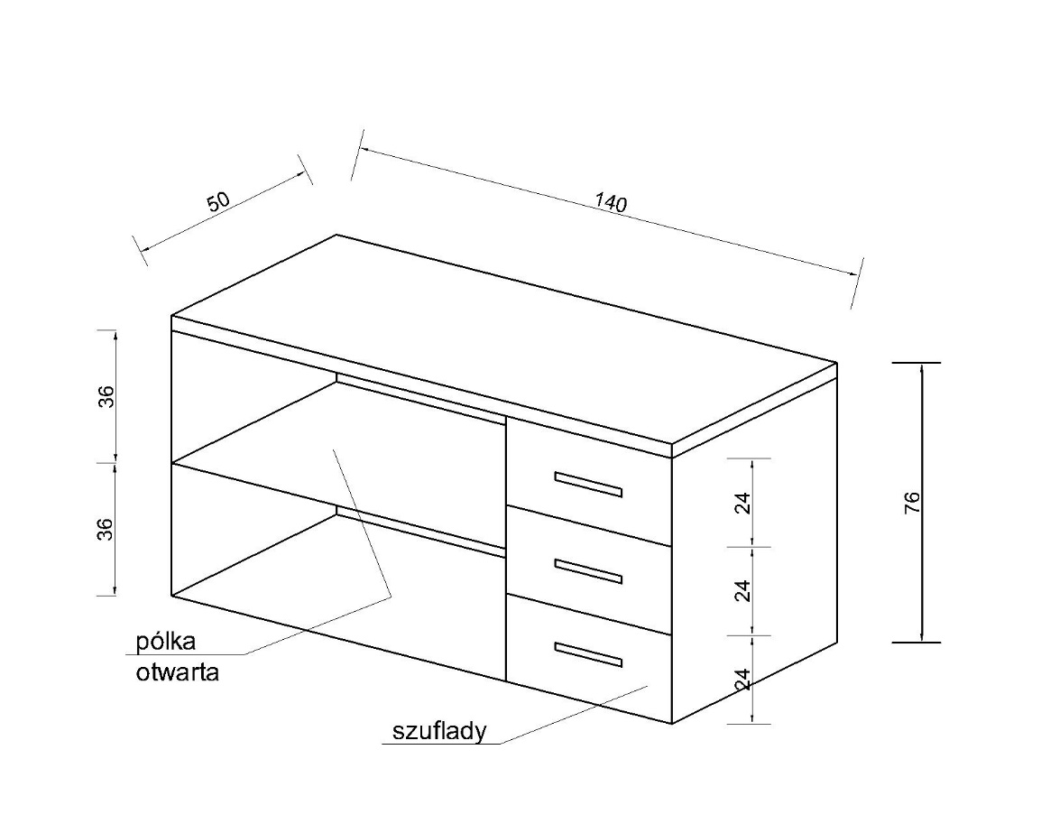
Wybór odcienia okleiny oraz ewentualne korekty konstrukcyjne, wymiarowe do uzgodnienia z Zamawiającym

Rys. 7

- Fotel biurowy – 1 szt

Fotel tapicerowany skórą licową w kolorze kremowym, tył fotela tapicerowany skórą ekologiczną o identycznej strukturze i kolorze jak front fotela tapicerowany skórą naturalną licową. Nakładki podłokietników tapicerowane skórą.
Fotel posiada mechanizm ruchowy umożliwiający „bujanie się” lub blokadę w jednej pozycji (standardowej, tzw. do pracy). Płynna regulacja wysokości siedziska za pomocą podnośnika pneumatycznego. Trwała i stabilna nylonowa podstawa jezdnaFotel dodatkowo wyposażony w kółka miękkie, które nie rysują powierzchni typu parkiet, panele gres. Fotel powinien posiadać min. 2-letnią gwarancję świadczoną w systemie door to door
Kolor: krem
Wymagany atest Wytrzymałości, Stateczności oraz Bezpieczeństwa Użytkowania
Przykładowy fotel jak na fot.1.
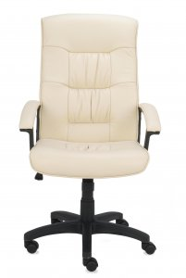
Fotel według wymiarów jak na fot. 2 +-/- 2 cm

Fot.1
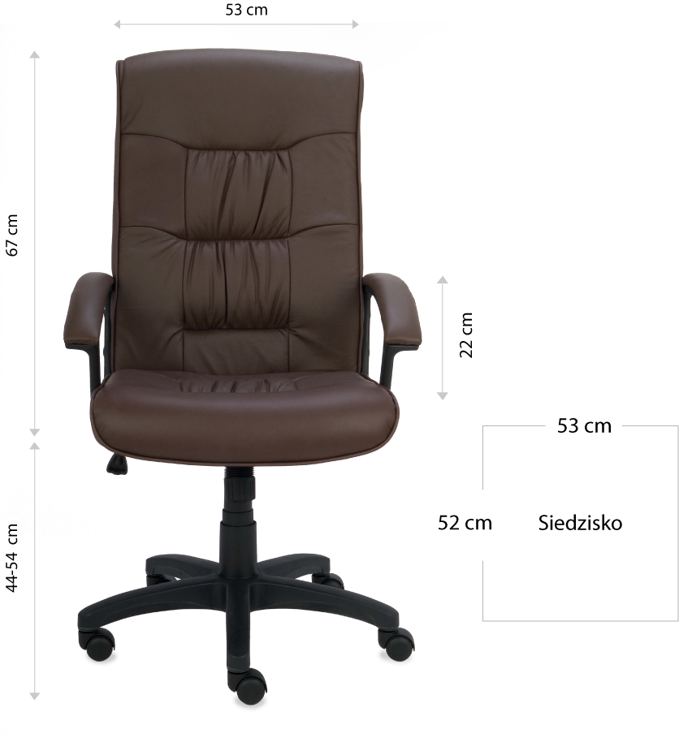
Fot. 2
Gwarancja: min 24 miesięcy
Transport i montaż mebli w cenie
Wykonawca zobowiązuje się dostarczyć próbnik płyt meblowych, uchwytów do Zamawiającego w celu ustalenia rodzaju i odcienia okleiny przed przystąpieniem realizacji Zamówienia.
Wykonawca zobowiązuje się posiadać możliwość wykonania Zamówienia z wszystkich przedstawionych 7 płyt i 7 uchwytów– Zamawiający dokonuje wyboru.

PODSUMOWANIE
W skład zamówienia wchodzi:

- Szafa biurowa – 2 szt.
- Słupek przeszklony – 2 szt
- Regał otwarty – 1 szt
- Regał z półkami otwartymi oraz częścią zamkniętą – 1 szt
- Komoda – 1szt
- Biurko + płyta maskująca – 1 szt
- Komoda z szufladami i półką – 1 szt
- Fotel biurowy – 1 szt

